REUTILIZACION Y RECICLAJE  Para aprovechar mejor el papel blanco dentro de la oficina, disminuyendo el consumo de éste, es posible implementar un sistema de reutilización del papel que sólo hayan sido usados (escritos) por un lado. Éste puede ser usado para imprimir a doble cara o libretas de apuntes. De esta manera, el papel es aprovechado al 100% antes de ser enviado a reciclaje.  - Imprimir los documentos utilizando ambas caras del papel.  - Usar medios de comunicación electrónicos en lo posible para evitar imprimir  - Es posible imprimir ciertos documentos en modo BORRADOR, para no hacer un gasto mayor de tinta de color negro y de otros colores. En este modo, también es visible la información., siempre y cuando el documento lo amerite.  - Implementar UNA CARPETA, para el manejo de las hojas en un solo lado y poder utilizarlas | - Adaptar una caneca para SOLAMENTE BOTELLAS PLASTICAS  - Adaptar un frasco solo para PILAS dañadas  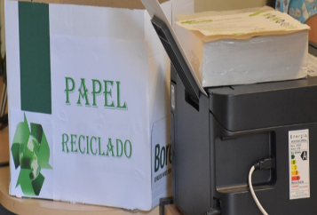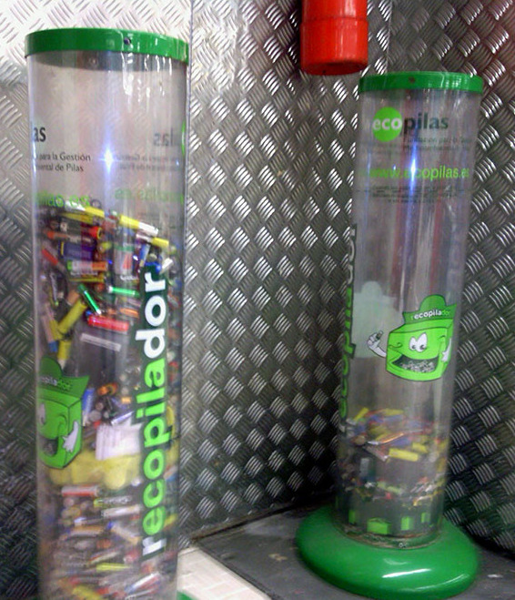  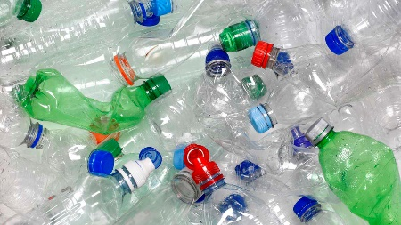  TRATAMIENTO O CONTROL DE LA CONTAMINACIÓN  - Pesar los residuos y clasificarlos según los formatos definidos para su registro.  - Hacer control y seguimiento interno al estado de las de almacenamiento de residuos.  - Mantener hojas de seguridad de insumos y productos de aseo organizados en el sitio de almacenamiento.  DISPOSICIÓN FINAL  Entrega de material reciclado a persona natural, de acuerdo a la periodicidad establecida | PROGRAMA DE TECNOLOGIA LIMPIAS  Elaborado: Paola Gomez  Area de Calidad  Septiembre 2022
Reducción de los residuos en el origen
Se realizan para disminuir la generación de residuos como son:

- La optimización de insumos en los procedimientos clínicos (uso de toallas de desinfección, papel higiénico)
- Ahorro de energía con bombillas ahorradoras,
- Apagar las luces al salir del consultorio y al finalizar la jornada laboral
- Mensajes sobre el buen uso de la energía,
- Mensajes sobre el ahorro de agua.
- Mensajes sobre la organización del area de trabajo
LA PRODUCCION LIMPIA…  "Es la aplicación continua de una estrategia integrada de prevención ambiental a los procesos y a los productos, con el fin de reducir los riesgos a los pacientes, personal de la IPS y al medio ambiente.“  LAS TECNOLOGÍAS LIMPIAS…  Son aquellas herramientas, métodos y prácticas necesarias para producir bienes y entregar servicios con menos impactos sobre el medio ambiente y están orientadas tanto a reducir como a evitar la contaminación, modificando el proceso y/o el producto, generando una serie de beneficios económicos a las empresas tales como la utilización más eficiente de los recursos, reducción de los costos de recolección, transporte, tratamiento y disposición final. |  | La Producción Limpia orienta la gestión de los residuos, considerando las oportunidades de prevención de la contaminación manejando:  • Reducción de los residuos en el origen  • Reutilización y reciclaje  • Tratamiento o control de la contaminación  • Disposición final  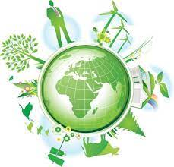
 |  |  |  | 